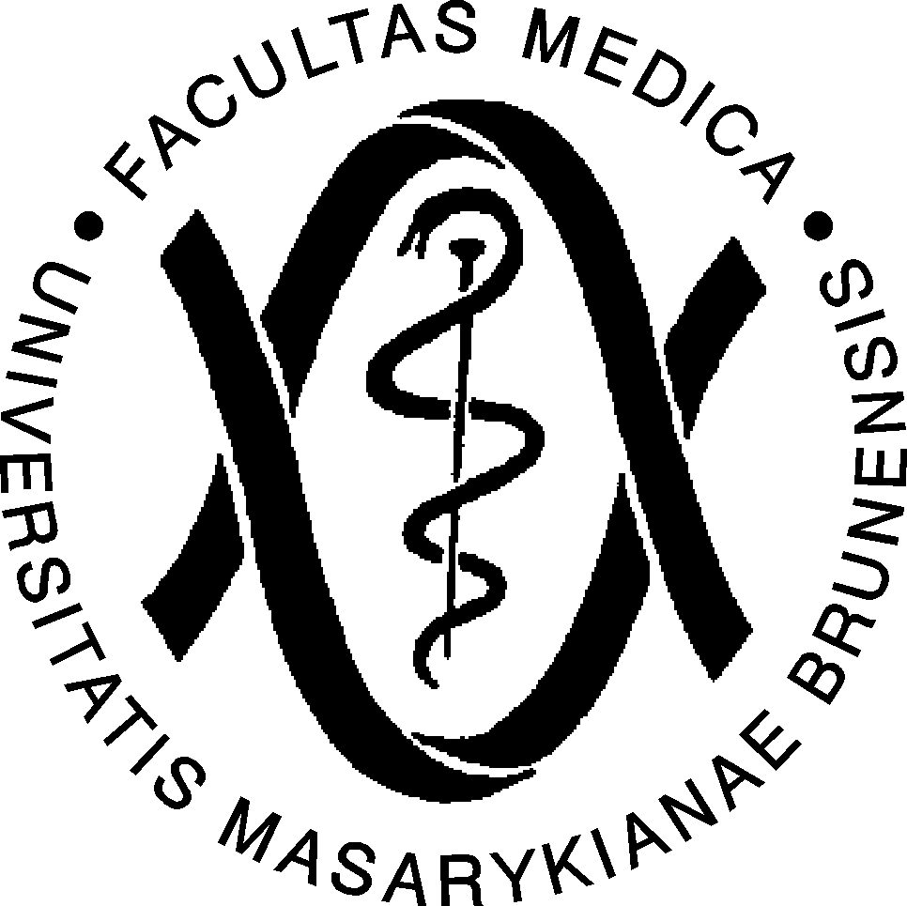

AKADEMICKÝ SENÁT

Lékařská fakulta, Masarykova univerzita

Zápis ze zasedání Akademického senátu Lékařské fakulty Masarykovy univerzity, které se uskutečnilo dne 24. dubna 2017 od 15,00 hodin v zasedací místnosti děkanátu, pavilon A 17 místnost 432 (4. patro).

Přítomno: 26 členů AS LF MU
Hosté: prof. Mayer, prof. Bareš, prof. Vašků, prof. Nováková, Ing. Sochorová, Dr. Koščík, Ing. Sellner

Program zasedání:

- Schválení programu zasedání
- Schválení zápisu z posledního zasedání AS
- Zpráva volební komise o průběhu voleb děkana LF MU (doc. Tomandl)
- Položení aktuálních otázek od senátorů pro kandidáty na děkana v rámci diskuzního fóra
- Informace MUDr. Jurajdy z průběhu projednání rozpočtu na AS MU a hlasování o upraveném rozpočtu LF MU.
- Informace MUDr. Vojtíška o průběhu projednávání vnitřních předpisů LF MU na AS MU
- Různé

- Schválení programu zasedání

Program zasedání byl jednomyslně schválen všemi přítomnými senátory.

- Schválení zápisu z posledního zasedání AS

Zápis ze zasedání konaného dne 14. 3. 2017 byl jednomyslně schválen všemi přítomnými senátory.

3) (spojeno s bodem 4) Zpráva volební komise o průběhu voleb děkana LF MU

Předseda volební komise informoval senát, že ke dni 12. 4. 2017 bylo ukončeno podávání kandidatur na děkana. Kandidáty jsou prof. Bareš a prof. Štěrba. Komisi bylo doručeno celkem 7 obálek, z toho 5 obsahovalo nominování výše uvedených kandidátů a 2 samotné kandidatury.
Tyto informace předseda volební komise zašle na akademickou obec LF MU a zároveň ji bude informovat o datu svolání akademické obce, na kterém budou kandidáti představeny a budou odpovídat na dotazy.

Předseda AS LF MU navrhuje, aby za senát bylo přeložena zhruba 10 ucelených, jasně formulovaných otázek.

5) Informace MUDr. Jurajdy z průběhu projednání rozpočtu na AS MU a hlasování o upraveném rozpočtu LF MU

Předseda ekonomické komise informoval senát, že v důsledku předchozího pochybení přepočítání rozdělení institucionální podpory mezi výzkumné instituce došlo k navýšení rozpočtu MUNI o 30 mil. Kč, z toho byl rozpočet LF MU navýšen o cca 460 tis. Kč.

Slovo dostala paní tajemnice, ta dodala, že částka se ve změně rozpočtu projevuje pouze minimálně a nemá velký vliv na hospodaření fakulty a uvádí, že došlo k úpravě fondu provozních prostředků.

Předseda AS LF MU vyzval ke hlasování o schválení upraveného rozpočtu
Návrh byl jednomyslně přijat.

- Informace MUDr. Vojtíška o průběhu projednávání vnitřních předpisů LF MU na AS MU

Předseda legislativní komise informoval o průběhu jednání AS MU dne 3. dubna 2017, na kterém byly schvalovány nové vnitřní předpisy LF MU. AS MU tyto předpisy schválil, vyjma Jednacího řádu AS LF MU. Členové AS MU měli výhrady k ustanovením ohledně možnosti hlasování per rollam a hlasování o ukončení rozpravy k bodu zasedání na žádost člena senátu (čl. 23, po navržených změnách čl. 22) odst. 3. Předseda legislativní komise přednesl návrh na vynětí ustanovení o hlasování per rollam z jednacího řádu, možnost hlasování o ukončení diskuse navrhuje ponechat.

Předseda AS LF MU na základě doporučení předsedy legislativní komise navrhuje vypustit hlasování per rollam, avšak ponechat hlasování o ukončení diskuse a v tomto znění jednací řád opětovně předložit AS MU ke schválení.

Výsledky hlasování – 25 pro, 0 proti, 1 se zdržel – návrh byl přijat. Akademický senát schválil Jednací řád AS LF MU ve znění předloženém předsedou legislativní komise.

- Různé

Děkan informoval senát LF MU, že MŠMT schválilo projekt SIMU, přičemž tento projekt získal při hodnocení 95 ze 100 možných a jedná se o 4. nejlépe vyhodnocený projekt. Jeho reálným cílem je vytvoření jednoho z nejmodernějších simulačních center na světě. Schválení tohoto projektu by tak mělo být významným impulsem pro zkvalitnění výuky.

Děkan poděkoval za práci na přípravě projektu jmenovitě Ing. Sellnerovi, doc. Šťouračovi, prof. Barešovi a prof. Vaňkovi. Ing. Sellner následně v prezentaci představil samotný projekt.

Prof. MUDr. Vlastimil Válek, CSc., MBA
předseda AS LF

